PRITARTA
Kretingos rajono savivaldybės tarybos
2015 m. balandžio 30 d. sprendimu Nr. T2-137

PRITARTA
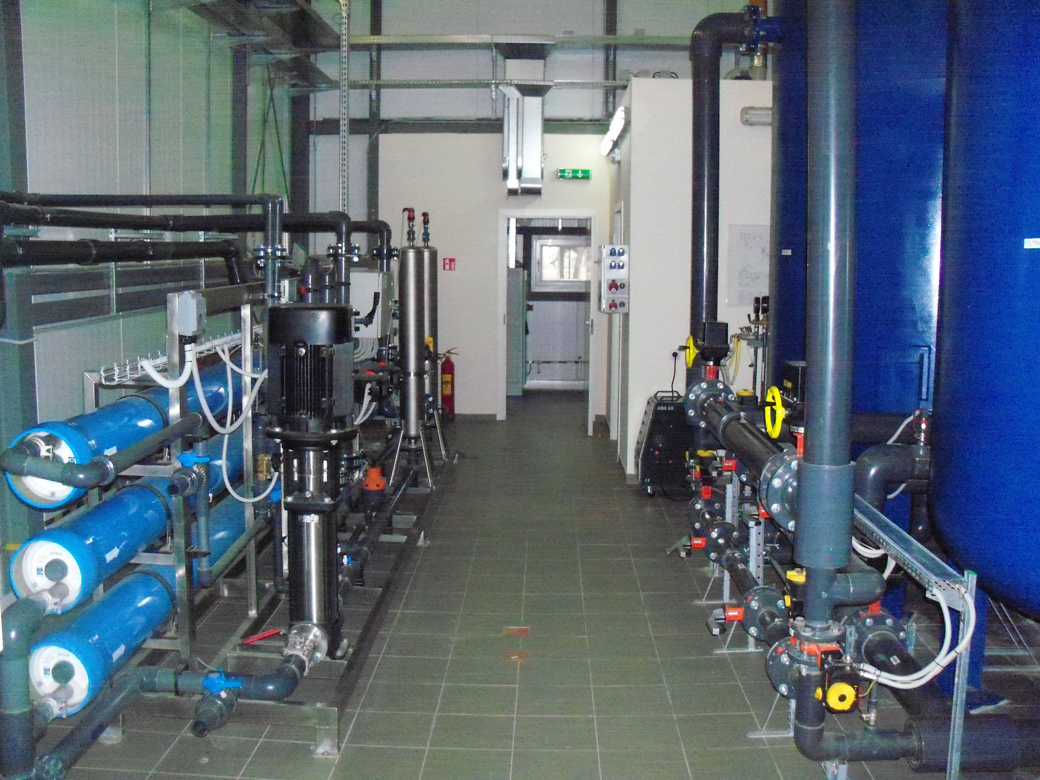

UAB „Kretingos vandenys“

vadovo ataskaita
2014 m.

2014 metų esminiai įvykiai
- Įvykdyti iki 2014 metų pabaigos numatyti vartotojų prisijungimai prie vandentiekio ir nuotekų surinkimo tinklų.
2
- Pradėti eksploatuoti rekonstruoti Kartenos (Žadeikių), Kūlupėnų gyvenviečių vandens gerinimo įrenginiai ir Kartenos, Kūlupėnų, Darbėnų vandens ir buitinių nuotekų tinklai.
- Pradėta įgyvendinti vandens ir buitinių nuotekų tinklų plėtra Salantų mieste bei vandens gerinimo įrenginių statyba Jokūbavo gyvenvietėje.
- Įsigytos autotransporto priemonės ir mechanizmai.
- Pakeista virš 50 % karšto vandens apskaitos prietaisų.
- 2014 metai užbaigti pelningai.

2014 metų rodikliai

1 lentelė. RODIKLIAI
Bendrieji rodikliai | 2012 | 2013 | 2014 | Pokytis 2013 – 2014 metų
Pardavimai (pajamos) tūkst. Lt | 5858,07 | 6271,777 | 6514,252 | +3,87 %
Pelnas prieš apmokestinimą tūkst. Lt | 56,66 | 145,283 | 385,090 | +165,06 %
Grynasis pelnas tūkst. Lt | 51,87 | 101,106 | 310,856 | +207,46 %
Turtas tūkst. Lt | 89305,52 | 90921,737 | 92276,501 | +1,49 %
Įstatinis kapitalas tūkst. Lt | 7731,84 | 7731,84 | 7844,140 | +1,45 %
Savininkų nuosavybė tūkst. Lt | 4807,18 | 4922,124 | 5222,053 | +6,09 %
Savininkų nuosavybė, tenkanti vienai akcijai Lt | 6,22 | 6,27 | 6,65 | +6,06 %
Paskolos tūkst. Lt | 1273,77 | 1240,207 | 1158,423 | -6,59 %
Darbuotojų skaičius žm. | 84 | 84 | 83 | -1,19 %
Likvidumo rodikliai
Einamasis likvidumo rodiklis | 1,07 | 1,08 | 1,12 | +3,70 %
Kritinio likvidumo rodiklis | 1,07 | 1,07 | 1,10 | +2,80 %
Finansų struktūra
Skolos koeficientas | 1,31 | 0,89 | 0,65 | -26,97 %
Turto panaudojimo efektyvumas
Ilgalaikio turto apyvartumas | 0,07 | 0,07 | 0,07 | 0,00 %
Atsargų apyvartumas | 194,07 | 188,93 | 164,76 | -12,79 %
Pirkėjų skolų apmokėjimo laikas dienomis | 44,59 | 44,51 | 38,54 | -13,41 %

Esminę UAB „Kretingos vandenys“ pardavimo pajamų dalį sudaro geriamojo vandens tiekimo ir nuotekų tvarkymo paslaugų pardavimai. Ataskaitiniais metais pardavimai nemažėjo ir šios pajamos buvo 242,5 tūkst. Lt (3,9 %) didesnės negu 2013 metais. Pajamų didėjimą lėmė pajamos už padidintą taršą – 299,1 tūkst. Lt bei pajamos už nuotekų surinkimą asenizacinėmis mašinomis – 165,7 tūkst. Lt. Atsižvelgiant į tai, pajamos ataskaitiniais 2014 metais buvo gerokai didesnės. Bendrovės grynasis pelnas už 2014 metus yra 310,9 tūkst. Lt.

Bendrovė ir toliau lieka finansiškai stabili, galinti užtikrinti kokybiškų paslaugų teikimą bei sėkmingai įgyvendinti būtinus investicinius projektus vandentvarkos ūkio plėtrai ir atnaujinimui.

Akcinis kapitalas ir akcijos

UAB „Kretingos vandenys“ įstatinį kapitalą sudaro 7 844 140 Lt. Jis padalintas į 784 414 paprastąsias vardines akcijas, kurių vienos nominali vertė yra 10 Lt. Visos bendrovės akcijos yra nematerialios. Jos pažymimos įrašais akcininkų asmeninėse vertybinių popierių sąskaitose. Šias sąskaitas tvarko bendrovė pagal LR Vyriausybės nustatytą akcijų apskaitos uždarosiose akcinėse bendrovėse tvarką. Akcijų nuosavybės patvirtinimui akcininkui išduodamas išrašas iš vertybinių popierių sąskaitos. 2014 metais įstatinis kapitalas padidėjo 1,45 %.

Bendrovės valdymas

UAB „Kretingos vandenys“ steigėja yra Kretingos rajono savivaldybė, kuri bendrovę kontroliuoja ir kuriai priklauso visos bendrovės akcijos.
Bendrovėje veikia įtvirtintas keturių pakopų (visuotinis akcininkų susirinkimas – stebėtojų taryba – valdyba – administracijos vadovas) valdymas.
Pagrindinė stebėtojų tarybos funkcija – valdybos, vykdomojo bendrovės valdymo organo, kontroliavimas.
2014 metais UAB „Kretingos vandenys“ stebėtojų tarybą sudarė:
- Konstantinas Skierus – stebėtojų tarybos pirmininkas.
- Vladas Baltuonis – stebėtojų tarybos narys.
- Jonas Drungilas – stebėtojų tarybos narys.
- Algimantas Gedvilas – stebėtojų tarybos narys.
- Romualdas Jablonskis – stebėtojų tarybos narys.
Valdyba yra kolegialus bendrovės valdymo organas. Valdyba svarsto ir sprendžia svarbiausius bendrovės ūkinės – finansinės veiklos klausimus. Pagrindinis valdybos uždavinys yra formuoti bendrovės veiklos strategiją, nustatant perspektyvinius prioritetinius jos tikslus ir kartu su administracija organizuoti jų įgyvendinimą. Valdyba sprendžia investavimo, kainų bei valdymo struktūros, kitus svarbius klausimus.
2014 metais UAB „Kretingos vandenys" valdybą sudarė:
- Gediminas Valinevičius – valdybos pirmininkas.
- Danutė Skruibienė – valdybos narė.
- Antanas Gedminas – valdybos narys.
- Stanislovas Juknevičius – valdybos narys.
- Jūratė Jokubavičienė – valdybos narė.

Geriamojo vandens tiekimas

2014 metais iš požeminių vandens šaltinių rajone išgauta 1205,1 tūkst. m³ ir realizuota 723,8 tūkst. m³ vandens arba pateikta 1 gyventojui vidutiniškai 50 litrų per parą. Vandens suvartojimas 1 gyventojui 2010 – 2013 metais mažėjo, o 2013 – 2014 metais išlieka pastovus. Vandens suvartojimo pokytis pavaizduotas 2 lentelėje.

2 lentelė. Geriamojo vandens suvartojimas
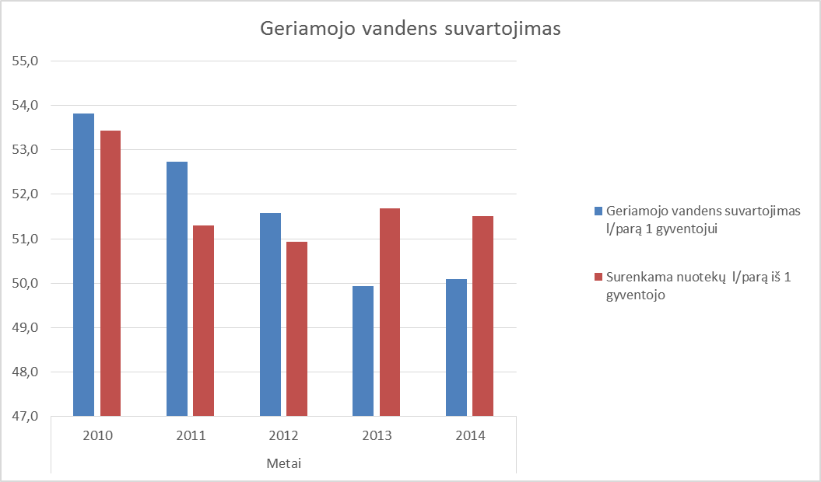

2014 m. realizuoto geriamojo vandens kiekis, lyginant su 2013 m., padidėjo 2,42 %, o surinktų nuotekų padidėjo 1,78 %. Visi šie skaičiai pasiekti prijungiant naujus vartotojus prie vandentiekio ir nuotekų tinklų vykdant šių tinklų plėtrą.
Kaip matyti iš 3 lentelės, 2014 metus lyginant su 2013 metais, geriamojo vandens paslaugų pardavimo augimas padidėjo nedaug. Šį rezultatą lėmė padidėjęs vartotojų skaičius ir pastovus suvartoto vandens kiekis vienam gyventojui. Kiek mažesnis pardavimo augimas surenkant nuotekas. Atitinkamo augimo tikimasi ir 2015 metais įgyvendinus vykdomus vandentiekio ir buitinių nuotekų tinklų plėtros projektus. Tai leis padidinti įmonės pajamas ir kompensuoti išlaidas dėl naujai atiduodamų eksploatuoti objektų bei teikti paslaugas vis didesniam vartotojui skaičiui.
Lyginant paskutinių metų duomenis esminių pokyčių nėra. Nors pastaraisiais metais prie centralizuotų vandentiekio tinklų prijungtas nemažas vartotojų skaičius, geriamojo vandens faktinis pardavimas netenkina lūkesčių. Pokyčiai tarp vartotojų ir abonentų nurodyti 3 lentelėje. Lyginant pokyčius tarp vartotojų ir abonentų – per pastaruosius trejus metus jų nepastebėta.

3 lentelė. Parduotas geriamojo vandens kiekis vartotojams ir abonentams
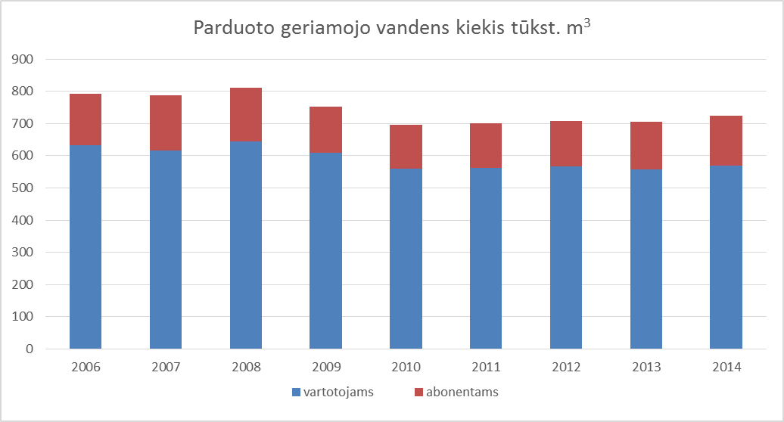

Bendrovėje vienas iš svarbių kriterijų, apibūdinančių įmonės veiklą, yra šalto vandens nuostoliai. Išanalizavus šalto vandens netekimo priežastis, nustatyti šių nuostuolių kriterijai – būtina didesnė vartotojų kontrolė ir savalaikis sprendimų priėmimas, kuriuos įgyvendinus, būtų galima pasiekti šioje srityje geresnių rezultatų. Tačiau tai yra ilgalaikis ir sudėtingas procesas, reikalaujantis finansinių ir žmogiškųjų išteklių. 2015 m. numatytas priemonių planas, kuris ir bus pradedamas įgyvendinti.

4 lentelė. UAB „Kretingos vandenys“ netekčių lentelė
Eil. Nr. | Rodiklių pavadinimai | 2006 | 2007 | 2008 | 2009 | 2010 | 2011 | 2012 | 2013 | 2014
1. | Išgautas ir patiektas geriamasis vanduo, tūkst. m³ | 1174,9 | 1109,8 | 1160,0 | 1216,7 | 1259,8 | 1199,3 | 1253 | 1206,7 | 1205,1
2. | Parduotas geriamasis vanduo, tūkst. m³ | 793,0 | 786,6 | 811,6 | 752,3 | 696,4 | 700,3 | 706,9 | 706,7 | 723,8
3. | Netektys, tūkst. m³ | 381,9 | 323,2 | 348,4 | 464,4 | 563,4 | 499 | 546,1 | 500 | 481,3
4. | Netektys bendros, % | 32,5 | 29,1 | 30,0 | 38,2 | 44,7 | 41,6 | 43,6 | 41,4 | 39,9

2014 metais bendrovė technologinėms reikmėms sunaudojo 73,7 tūkst. m³ vandens (2013 m. – 78,5 tūkst. m³), kuris įskaitomas į bendrus nuostolius.
Vertinant vandens nuostolius, reikėtų atsižvelgti ir į jų vertinimo būdą. Iš esmės skiriasi ir vandens nuostolių skaičiavimas. LT ir IWA (tarptautinė vandens asociacija) metodikos skiriasi:
LT skaičiuoja: išgautas vanduo/parduotas vanduo.
IWA skaičiuoja: patiektas į tinklą vanduo/parduotas vanduo. Neskaičiuojami vandens nuostoliai filtrams plauti, savo reikmėms ir kt.
Skirtumas siekia nuo 5 % iki 15 %, ypač taikant membranines vandens ruošimo technologijas (fluoro šalinimui). Todėl negalima objektyviai palyginti vandens nuostolių skirtingose bendrovėse.
Galimas ir kitas nuostolių vertinimo būdas, kai vertinama atsižvelgiant į tinklų ilgį. Šiuo atveju rezultatai geresni. Vertinant šiuo būdu, rodikliai leidžia teigti, kad eksploatuojamas pakankamai didelis vandens tiekimo tinklas, kuris nėra galutinai išnaudojamas.

5 lentelė. Vandens nuostoliai tinkle 2012 metais m³/km/h
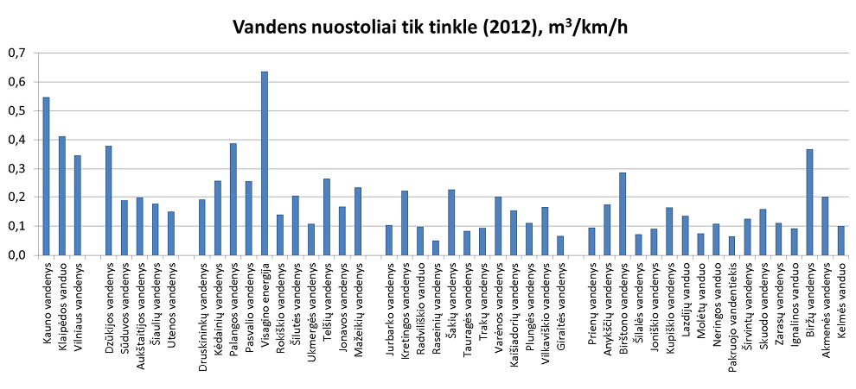

Nuotekų šalinimas ir valymas

Pastaraisiais metais padažnėjo atvejų, kai dėl brangstančių paslaugų vartotojai ieško alternatyvų, tai yra kasa šulinius, gręžia gręžinius ir kt. Tačiau nuotekų tvarkymo paslauga išlieka populiari. Nuotekų surinkimo faktinis pardavimas padidėjo 1,78 % (2013 – 4,56 %). Nuotekų surinkimo pokytis 2006 – 2014 metais nurodomas 6 lentelėje.

6 lentelė. nuotekų surinkimo faktinis pardavimas vartotojams ir abonentams
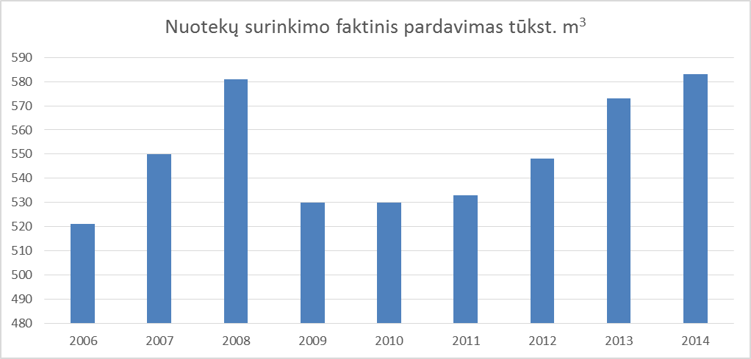

Nuotekų surinkimas augo tiek vartotojams, tiek abonentams. Vartotojų nuotekų surinkimas išaugo 2,03 % (2013 – 4,02 %), abonentų – 0,4 % (2013 – 6,09 %).
Nuotekų surinkimo santykinė dalis tarp vartotojų ir abonentų pastaraisiais metais išlieka stabili. Jų santykinė dalis nurodyta 7 lentelėje.
Vadovaujantis Ūkio subjekto aplinkos monitoringo programa, UAB „Kretingos vandenys“ atlieka atitekančių į valyklas ir išvalytų išleidžiamų nuotekų, saugomo dumblo, taip pat paviršinių vandens telkinių, į kuriuos išleidžiamos išvalytos nuotekos, laboratorinius tyrimus. Tyrimai atliekami monitoringo programoje nustatyta apimtimi.

7 lentelė. Rodikliai
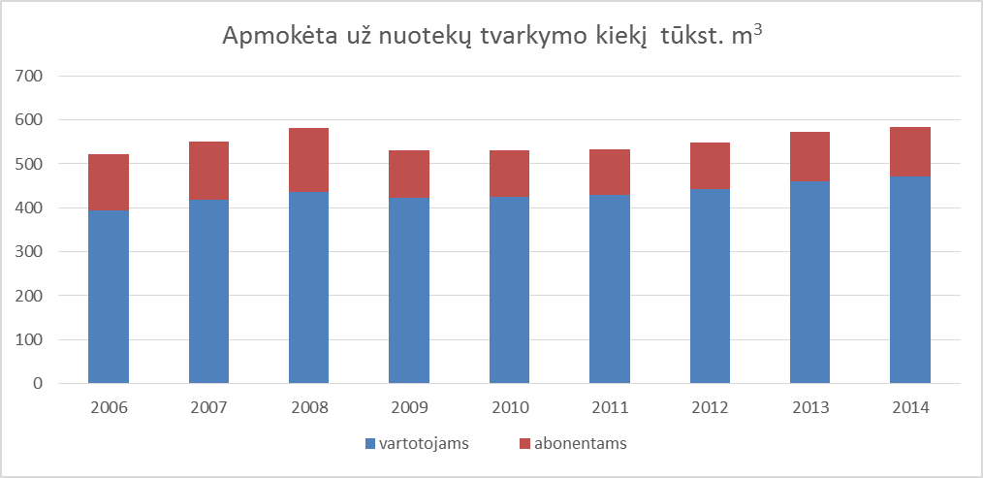

Bendrovė nuolat skiria dėmesį infiltracijos mažinimui. Tai buvo daroma ir 2014 metais. Atliekamos investicijos į šią sritį leidžia sumažinti neapskaitytų nuotekų kiekius. Didžiausią infiltracijos dalį sudaro :
- gruntinio vandens infiltracija (apie 30 % iš 62,4 %);
- paviršinių nuotekų infiltracija (apie 30 % iš 62,4 %).
Infiltracijos pokyčių duomenys 2006 - 2014 metais nurodomi 8 lentelėje.

8 lentelė. UAB „Kretingos vandenys“ infiltracijos lentelė
Eil. Nr. | Rodiklių pavadinimai | 2006 | 2007 | 2008 | 2009 | 2010 | 2011 | 2012 | 2013 | 2014
1. | Nuotekų surinkimo kiekiai, tūkst. m³ | 1180,0 | 1222,5 | 1090,0 | 1246,4 | 1519,0 | 1770,6 | 1733,7 | 1595,6 | 1579,4
2. | Apmokėta už nuotekų tvarkymą tūkst. m³ | 520,5 | 549,5 | 581,3 | 529,6 | 529,9 | 533 | 548 | 573 | 583,2
3. | Infiltracija tūkst. m³ | 659,5 | 673,0 | 508,7 | 716,8 | 989,1 | 1237,6 | 1185,7 | 1022,6 | 996,2
4. | Infiltracija, bendra, % | 55,9 | 55,1 | 46,7 | 57,5 | 65,1 | 69,9 | 68,3 | 63,5 | 62,4

Pardavimai ir vartotojai

9 lentelė. Rinkos rodikliai
Eil. Nr. | Pavadinimas | Mat. vnt. | Metai
Eil. Nr. | Pavadinimas | Mat. vnt. | 2010 | 2011 | 2012 | 2013 | 2014
1 | Gyventojų skaičius aptarnaujamoje teritorijoje | žm. | 44.032 | 40.982 | 40.950 | 40.595 | 39.995
2 | Vartotojų skaičius aptarnaujamoje teritorijoje | vnt. | 16.070 | 15.067 | 13.494 | 13.556 | 13.650
3 | Aptarnaujamų įmonės paslaugomis vartotojų skaičius: | vnt. | 10.164 | 10.423 | 10.741 | 10.948 | 11.119
3.1. | Vartotojai, kuriems tiekiamas ir vanduo, ir šalinamos nuotekos, iš to skaičiaus: | vnt. | 6.597 | 6.930 | 7.250 | 7.408 | 7.603
3.1.1. | gyvenantys daugiabučiuose namuose | vnt. | 4.212 | 4.279 | 4.278 | 4.275 | 4.329
3.1.2. | individualiuose gyvenamuosiuose namuose | vnt. | 2.385 | 2.651 | 2.972 | 3.133 | 3.274
3.2. | Vartotojai, kuriems tiekiamas tik vanduo | vnt. | 2.898 | 2.796 | 2.792 | 2.799 | 2.777
3.3. | Vartotojai, kuriems tik centralizuotai surenkamos nuotekos | vnt. | 669 | 697 | 699 | 741 | 739

Per paskutinius ketverius metus intensyviai dirbant Kretingos mieste, bendrovė išnaudojo galimybę prijungti vartotojus su mažesnėmis sąnaudomis. Atliekant darbus šioje vietovėje, per trumpesnį laikotarpį buvo prijungtas didesnis vartotojų kiekis.
Ateinančiais metais vartotojų prijungimų skaičius sumažės, kadangi bus pradedami prijungti mažesnių gyvenviečių vartotojai. Gyvenvietės rajone yra išsibarsčiusios, todėl bus didesni atstumai į gyvenvietes ir didesni atstumai tarp vartotojų. Tačiau darbus lengvins tai, kad pastaraisiais metais įgyvendinami projektai su įrengiamais įvadais – išvadais iki sklypų ribos.

10 lentelė. Gyventojų skaičius 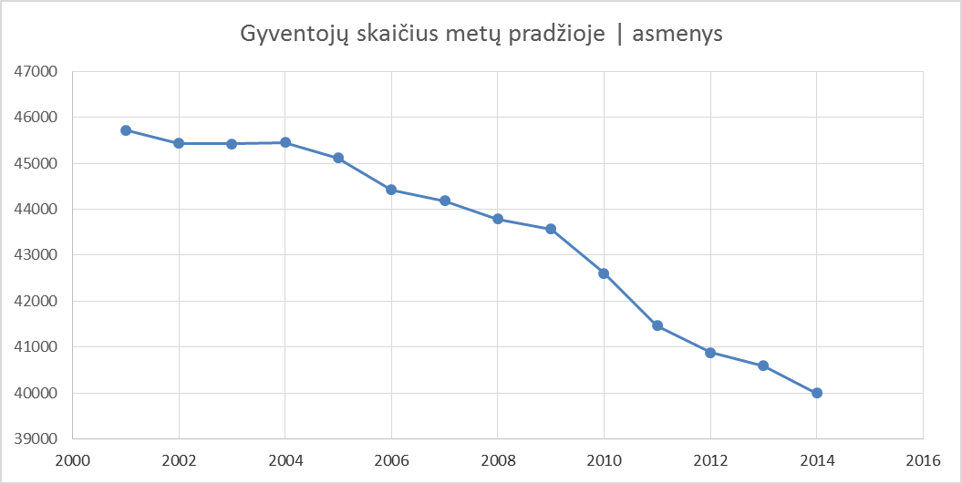

Nerimą keliantys skaičiai atsispindi 11 lentelėje. Nuo 2004 metų prasidėjęs Kretingos rajono gyventojų skaičiaus mažėjimas ir toliau mažėja. Tai ne tik mažina būsimų prisijungusių vartotojų skaičių, bet ir mažina esamų vartotojų vandens vartojimą bei nuotekų surinkimo kiekį.
Tačiau šiuo metu vykstant aktyviems vartotojų prijungimams, per artimiausius kelerius metus bendrovė gali išnaudoti galimybę prijungti naujus vartojus. Tai atsispindi 12 lentelėje.

11 lentelė. Galimas vartotojų skaičius
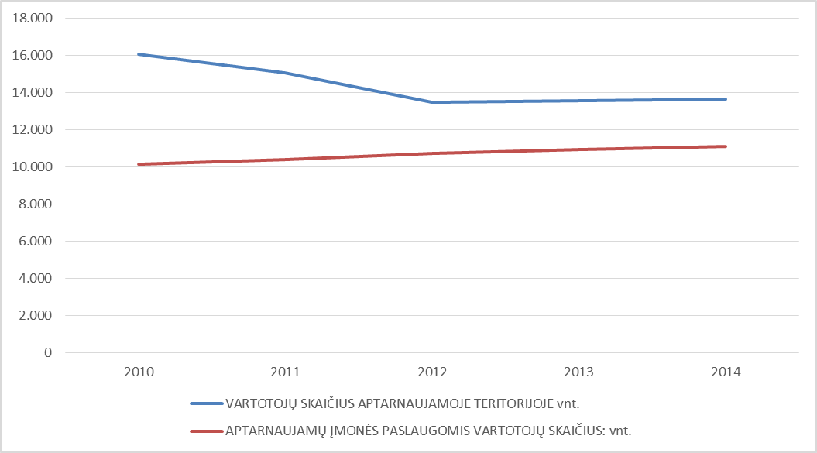

12 lentelė. vartotojų skaičius
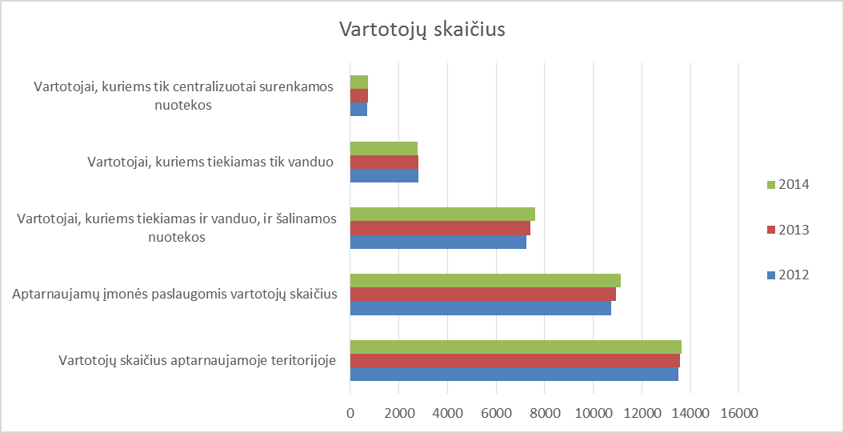

Artimiausiu metu geriamojo vandens pardavimų didelio augimo nenumatoma. Prijungiant naujus vartotojus, bus siekiama išlaikyti esamą parduodamo geriamojo vandens kiekį.

13 lentelė. Parduoto geriamojo vandens kiekiai vartotojams
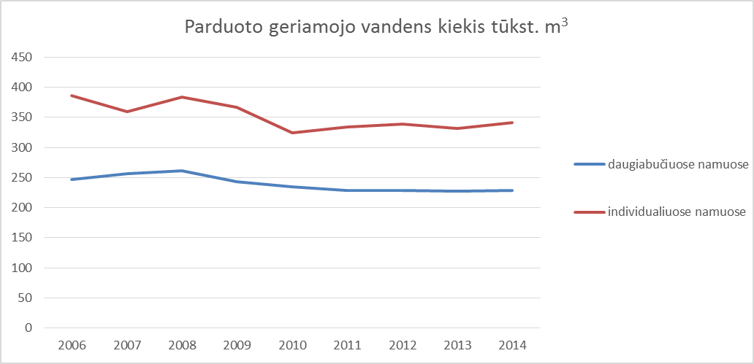

Vartotojams patrauklesnė lieka nuotekų surinkimo paslauga. Šios paslaugos per ataskaitinį laikotarpį augimas yra nemažas. Didesnis augimas yra individualių namų vartotojų sektoriuje. 2014 metais šis augimas sudarė 3,65 %, o 2013 metais – 8,97 %.Tai parodyta 13 lentelėje.

14 lentelė. Vartotojų Nuotekų surinkimo rodikliai
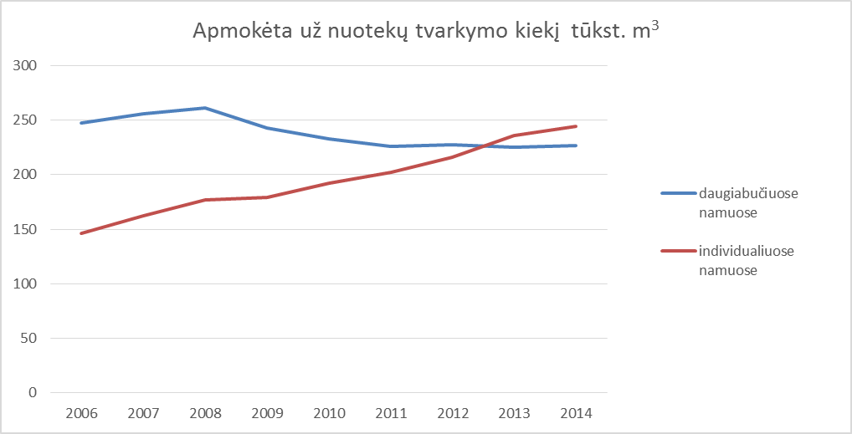

Vienas iš esminių klausimų yra vandentiekio ar kanalizavimo paslaugų vartotojų ir abonentų skaičiaus santykis. Šis santykis, kuris pavaizduotas 15 ir 16 lentelėse atspindi, kad juridiniai asmenys sudaro tik 3% visų vartotojų. Nors suteiktų paslaugų kiekis sudaro 20 % visų paslaugų, jis yra žemas lyginant su kitomis vandentvarkos įmonėmis.
15 lentelė. Vandentiekio vartotojų ir abonentų skaičiaus santykis
16 lentelė. Kanalizavimo paslaugų vartotojų ir abonentų skaičiaus santykis

Investicijos

Bendrovė plečia savo veiklą, paslaugomis aprūpina vis daugiau gyventojų, atnaujina turimą infrastruktūrą ‒ dėl to gerėja paslaugų kokybė, didėja paslaugos visuotinumas ir mažėja žala aplinkai, netinkamai tvarkant nuotekas. Šią plėtrą didžiausia dalimi finansuoja ES struktūriniai fondai, kiek mažiau ‒ Lietuvos Respublikos biudžetas ir Kretingos rajono savivaldybė. 2014 metais UAB „Kretingos vandenys“ įsisavino 11 969,29 tūkst. Lt investicinių fondų, 1 408,15 tūkst. Lt valstybės biudžeto, 704,95 tūkst. Lt savivaldybės biudžeto, 496,59 tūkst. Lt įmonės lėšų. Bendra įsisavintų investicijų suma – 14 578,99 tūkst. Lt.

17 lentelė. Įsisavintos investicijos
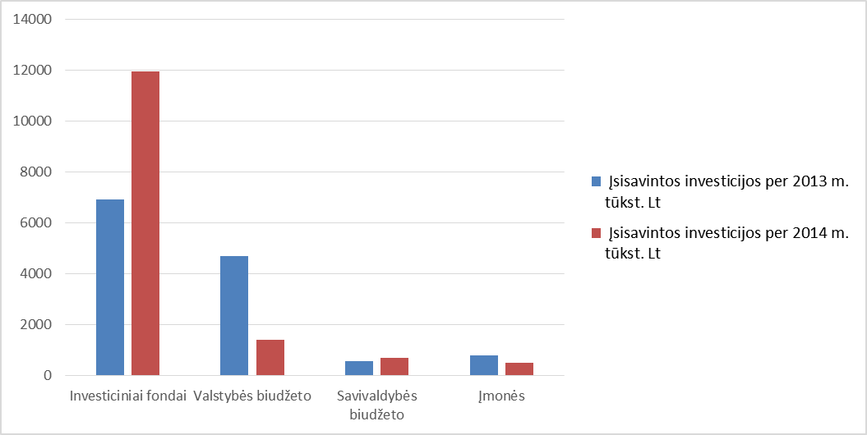

Didžiausią dalį investicijų sudarė investicinis projektas VP3-3.1-AM-01-V-02-076. Projekto „Vandens tiekimo ir nuotekų tvarkymo infrastruktūros renovavimas ir plėtra Kretingos rajone Kartenoje“. Projektas 2014 metais buvo pilnai užbaigtas. Projekto statybos darbų apimtys:
- vandentiekio ir nuotekų tinklų rekonstrukcija ir plėtra Kartenoje (įgyvendinta – 2014 m.);
- vandentiekio ir nuotekų tinklų rekonstrukcija ir plėtra Kūlupėnuose (įgyvendinta – 2014 m.);
- vandentiekio ir nuotekų tinklų rekonstrukcija ir plėtra Padvariuose (įgyvendinta – 2014 m.);
- vandentiekio ir nuotekų tinklų rekonstrukcija ir plėtra Darbėnuose (įgyvendinta – 2014 m.);
- Kartenos (Žadeikių) vandenvietės vandens gerinimo įrenginių statyba (įgyvendinta – 2014 m.);
- Kūlupėnų vandenvietės vandens gerinimo įrenginių statyba (įgyvendinta – 2014 m.);
- Kartenos nuotekų valymo įrenginių rekonstrukcija (įgyvendinta – 2013 m.);
- Kūlupėnų nuotekų valymo įrenginių rekonstrukcija (įgyvendinta – 2013 m.);
- Darbėnų nuotekų valymo įrenginių rekonstrukcija (įgyvendinta – 2013 m.).

Pagal sutartį su rangovu UAB „Grundolita“ paklota 11,2 km vandentiekio ir 19,9 km buitinių nuotekų tinklų. Prie naujai paklotų vandentiekio tinklų galės prisijungti 645 nauji gyventojai, prie nuotekų tinklų – 1027 gyventojai. 2013 metais jau buvo rekonstruoti 3 vnt. esamų nuotekų valymo įrenginių: 85 m³/d vidutinio paros debito Kartenoje, 85 m³/d vidutinio paros debito Kūlupėnuose ir 160 m³/d vidutinio paros debito Darbėnuose. Pagal sutartį su rangovu UAB „Santeka“ pastatyti 2 vnt. vandens gerinimo įrenginių: 130 m³/d vidutinio paros debito Kartenoje ir 150 m³/d vidutinio paros debito Kūlupėnuose.
Įgyvendinus projektą bus prisidedama prie dirvožemio, gruntinio vandens bei požeminių vandens išteklių taršos sumažinimo, taip pat bus apsaugoma aplinka nuo išleidžiamų nuotekų žalingo poveikio, padidintas nuotekų tvarkymo ir geriamojo vandens tiekimo paslaugų prieinamumas Kretingos rajono gyventojams, taip pat bus mažinami socialiniai ir ekonominiai skirtumai tarp atskirų regionų.
2015 metais bendrovė įgyvendina projektus Jokūbave, Grūšlaukėje ir Salantuose. Projekto tikslas – viešai tiekiamo tinkamos kokybės geriamojo vandens ir tvarkomų nuotekų paslaugos išplėtimas Kretingos rajone. Projekto metu numatoma Salantuose pakloti vandentiekio tinklų – 6,16 km bei buitinių nuotekų tinklų – 9,8 km, prie kurių turės galimybę prisijungti atitinkamai 131 ir 198 būstai. Jokūbave numatoma naujai pastatyti vandens gerinimo įrenginius ir nuotekų valymo įrenginius, o Grūšlaukėje naujus buitinių nuotekų valymo įrenginius bei abiejuose gyvenvietėse pakloti vandentiekio tinklų – 1,09 km ir nuotekų tinklų – 12,98 km, prie kurių atitinkamai prisijungs 3 ir 232 būstai.
Įgyvendindama investicinius projektus UAB „Kretingos vandenys“ siekia kuo didesnio gyventojų prisijungimo prie centralizuotų vandentiekio ir buitinių tinklų. Skatinant gyventojų prisijungimą prie centralizuotų tinklų bendrovė paruošia gyventojams projektus, sumažino projektų parengimo kainą, nuomoja techniką, pajungia įvadus, konsultuoja gyventojus juos dominančiais klausimais. Bet šiuo metu pasiekti rezultatai netenkina bendrovės lūkesčių.
Gyventojai pastoviai informuojami dėl galimybių prisijungimo bei tiriamos priežastys, kodėl atsisakoma. Atlikus apklausą Kartenos, Kūlupėnų ir Darbėnų gyvenvietėse, kurios metu buvo apklausti 264 gyventojai, kurie dalinai arba išvis nesinaudoja bendrovės paslaugomis, 22 % procentai apklaustų gyventojų naudojasi vandeniu iš šulinio, o buitiniam nuotekų surinkimui daugiausia naudoja vietines surinkimo talpas. Nors šis buitinių nuotekų tvarkymas brangesnis, gyventojai vis dar dažnai naudoja šį būdą. Pagal apklausą 93 % gyventojų nuotekas tvarko jas išveždami.
84 % apklaustų gyventojų prisijungtų prie centralizuotų vandentiekio ir/ar buitinių nuotekų esant galimybėms, jeigu nebūtų kliūčių. Pagrindinės priežastys, kodėl gyventojai nesijungia prie centralizuotų vandentiekio ir nuotekų tinklų, iš esmės yra pasikeitusios. Gyventojai apklausos metu neįvardija pagrindinės ankstesnės priežasties, tokios kaip didelė prisijungimo kaina. Apklausos metu gauta informacija leidžia teigti, kad gyventojai nėra pilnai apsisprendę dėl prisijungimo prie centralizuotų tinklų. Gyventojams trūksta informacijos dėl skirtumų tarp vandens iš šulinio ir centralizuotų vandentiekio tinklų bei vietinių surinkimo talpų ir centralizuotų buitinių surinkimo tinklų eksploatacijos. Gyventojų įvardintos kliūtys dėl prisijungimo prie tinklų pateikiamos 21 lentelėje.

18 lentelė. Didžiausios naujų VARTOTOJŲ prisijungimo prie viešojo vandens tiekimo ir nuotekų tvarkymo kliūtYs
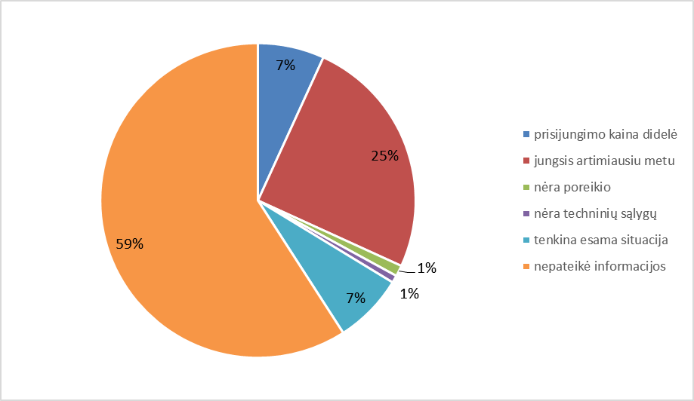

UAB „Kretingos vandenys“ įgyvendindama projektą VP3-3.1-AM-01-V-02-004 Salantų mieste ir Vydmantų gyvenvietėje pasiekė 55 % prisijungimą prie centralizuotų nuotekų tinklų ir 47% - prie centralizuotų vandentiekio tinklų. Pagal projektą VP3-3.1-AM-01-V-02-076 Kartenos, Kūlupėnų ir Darbėnų gyvenvietėse atitinkamai 24 % ir 29 %.
Prisijungimų skaičius prie centralizuotų vandens ir nuotekų tinklų siekė 2011 m. – 259 vartotojai, 2012 m. – 318 vartotojai, 2013 m. – 207 vartotojai, 2014 m. – 171 vartotojai. Vartotojų skaičius sumažėjimas jaučiamas dėl sugriežtintų prisijungimo sąlygų.

Personalo valdymas

UAB „Kretingos vandenys“ 2011 m. pabaigoje dirbo 88, o 2014 m. pabaigoje dirbo 82 darbuotojai, iš jų: vandentvarkos objektų eksploatacinės priežiūros ir remontų srityje – 68, administracijos darbuotojų - 14. Bendrovėje įžvelgiamos struktūros gerinimo galimybės, gerinant darbo efektyvumą, bet bendrovė nenumato darbuotojų skaičiaus didėjimo. Darbuotojų pokytis nurodomas 19 lentelėje.

19 lentelė. UAB „Kretingos vandenys“ darbuotojų pokytis 2006 – 2014 metais
Eil. Nr. | Rodiklis | 2006 | 2007 | 2008 | 2009 | 2010 | 2011 | 2012 | 2013 | 2014
1. | Darbuotojų skaičius: | 79 | 86 | 86 | 85 | 87 | 88 | 83 | 84 | 82

Ryšiai su visuomene

Bendrovė, panaudodama šiuolaikines IT technologijų galimybes, bendrovės tinklalapyje informuoja gyventojus apie naujų investicinių projektų vykdymą, laikinus vandens tiekimo sutrikimus remontuojant ar keičiant naujais vandentiekio tinklais, atsiskaitymo už gautas paslaugas įkainių pasikeitimus, apmokėjimo už gautas paslaugas formas ir kt.
Vienas iš ryšių su visuomene labai svarbių aspektų yra komunikacija. Komunikacija - tai šiuolaikinės organizacijos veiklos esmė. Komunikacija - tai yra nenutrūkstamas, nebaigtinis ir integralus procesas. Visų jų prasmė tokia: visuomenėje turi būti žinoma, ką gero nuveikė organizacija. Kai apie tai bus kuo plačiau kalbama, tuomet įvaizdis, greičiausiai, bus palankus. Taigi, apibendrintai galima pasakyti, kad tai organizacijos ryšiai su visuomene, įvairiomis kitomis organizacijomis. Ryšiai su visuomene gali padėti nustatyti priimtinas ir efektyvias bendravimo tarp institucijų ir visuomenės formas. Taip pat labai svarbi ryšių su visuomene funkcija yra krizių ir konfliktų valdymas, kadangi visas organizacijas anksčiau ar vėliau paveikia krizė. Netinkami darbuotojų santykiai organizacijos viduje gali suskaidyti įmonę, lemti nepasitikėjimą administracija ir jos priimamais sprendimais, slopinti darbuotojų iniciatyvą bei prielankumą. Žiniasklaida turi itin didelę galią. Neigiama informacija apie organizaciją ir ypač neigiami jos vertinimai žiniasklaidoje yra ryškūs įmonės krizės ženklai. Krizė neišsprendžiama tylint, nes tylėti – vadinasi, prisipažinti esant neteisiam. Tad krizės metu itin svarbu tinkamai bendrauti su žiniasklaida. Informacijos stoka tik skatina klaidingą nuomonę.

Ryšiuose su visuomene yra svarbūs keturi aspektai:
- Komunikacija.
- Vadybos funkcija.
- Tarpusavio supratimas.
- Reputacija ir patikimumas.

Organizacijos ryšių su visuomene tikslai:
- Kurti ir skleisti teigiamą organizacijos įvaizdį.
- Kurti, palaikyti, prireikus – gelbėti organizacijos reputaciją.
- Informuoti apie organizacijos veiklą, jos produktus bei paslaugas.
- Užtikrinti visuomenės palaikymą.
- Užtikrinti ir didinti finansavimą.
- Didinti paklausą ir matomumą.
- Palaikyti grįžtamąjį ryšį.
- Koreguoti organizacijos strategiją ir taktiką.

Bendrovė daro ir darys viską, kad ryšiai su visuomene būtų kuo tampresni, visada siekiame ir sieksime kuo geresnių tarpusavio santykių.

2014 metų veiklos rezultatų vertinimo rodikliai

UAB „Kretingos vandenys“ 2014 m. veiklos rezultatų vertinimo rodikliai:

- Ūkinės – finansinės veiklos grynasis pelnas – ne mažiau kaip 20 tūkst. Lt.
- 2014 metais padidinti pardavimo pajamas ne mažiau kaip 150 tūkst. Lt, lyginant su 2013 metais.
- Gamybos efektyvumo didinimas – vertinant vandens nuostolius, kad vandens nuostoliai tinkluose sumažės 2 procentais, lyginant su 2013 metais.
- Ne mažiau kaip 5 mln. Lt lėšų iš ES ir Lietuvos Respublikos paramos fondų bei ne mažiau kaip 300 tūkst. Lt įmonės lėšų investuoti ilgalaikiam turtui įsigyti ir atnaujinti.

UAB „Kretingos vandenys“ 2014 m. įgyvendinti rezultatai:

- Bendrovė 2014 metais pasiekė 310,9 tūkst. Lt grynąjį pelną.
- Bendrovės pardavimo pajamos 2014 metais siekė 6 514,3 tūkst. Lt., lyginant su 2013 metais, pardavimo pajamos padidėjo 242,5 tūkst. Lt.
- Geriamojo vandens nuostoliai tinkluose 2013 metais siekė 35,2 %, 2014 metais – 34,2 %. Geriamojo vandens nuostolių sumažėjimas per 2014 metus – 1 %.
- Bendrovės įsisavintos investicijos iš ES ir Lietuvos Respublikos paramos fondų 2014 metais –13,4 mln. Lt, bendrovės investuotos lėšos ilgalaikiam turtui įsigyti ir atnaujinti – 497 tūkst. Lt.

UAB „Kretingos vandenys“, įgyvendindama savo pagrindinius veiklos uždavinius 2015 metais sieks:
- Aktyviai siūlyti vartotojams prisijungimo prie bendrovės vandentiekio ir nuotekų tinklų paslaugas. Suteikti išsamią informaciją apie įgyjamus privalumus naudojantis šiais tinklais.
- Padėti gyventojams įsirengti centralizuoto vandentiekio įvadus.
- Dalyvauti įgyvendinant ES lėšomis vykdomus investicinius projektus.
- Atlikti nepagrįstų energetinių sąnaudų analizę. Priimti atitinkamus sprendimus nepagrįstų sąnaudų mažinimui.
- Mažinti vandens nuostolius ir infiltraciją.
- Atlikti bendrovės veiklos analizę, įvertinti ankstesnius priimtus sprendimus ir, tuo remiantis, spręsti klausimus dėl perspektyvesnių sprendimų priėmimo.
- Nustatyti įvairių įmonės padalinių veiklos trūkumus, numatyti jų šalinimo ir veiklos efektyvumo didinimo priemones.
- Atskleisti vidaus rezervus racionaliau naudojant materialinius, darbo ir finansinius išteklius.
- Įgyvendinti Lietuvos Respublikos vandens tiekimo ir nuotekų tvarkymo įstatymo naujos redakcijos keliamus reikalavimus.

Mes visuomet atviri idėjoms ir pasiūlymams bendradarbiaujant, tobulinant bendrovės veiklą. Mes vystomės ir tobulėjame, kad būtų patenkinti klientų poreikiai. Darnus ir darbštus UAB „Kretingos vandenys“ kolektyvas pasiruošęs įgyvendinti visas iškeltas užduotis ir padaryti viską, kad mūsų vandens vartotojai jaustųsi kuo patogiau.

_______________________________

